Wie kann ich eine Mitteilung an alle Schülerinnen und Schüler senden?

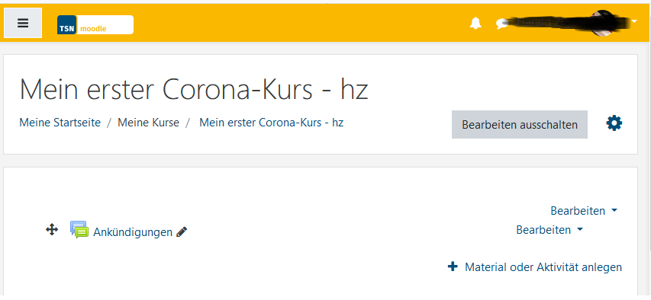

Die einfachste Art eine Mitteilung an alle im Kurs eingetragenen Personen zu senden ist das Ankündigungs-Forum. Dieses kann nicht abbestellt werden.

Achtung: Dadurch erhalten auch im Kurs eingetragene Lehrpersonen diese Nachrichten!

Wenn ich das Ankündigungs-Forum verstecke, dann kann es nur Lehrpersonen verwendet werden!

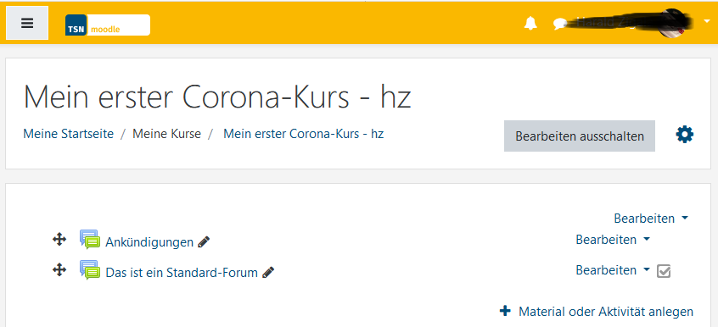

Ein Standard-Forum kann so eingestellt werden, dass ALLE Beitrage verfassen und empfangen können. Das Abonnement ist optional einstellbar.